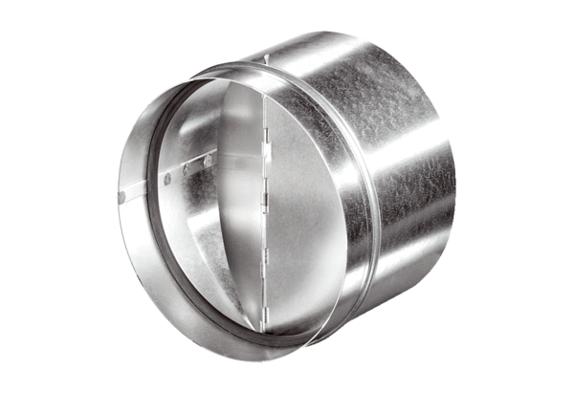Automatická zpětná klapka AVM 16Obsah dodávky: 1 kusSortiment: C
Typové číslo: 0093.0008Výrobce: MAICO

